**SİNCAN İMKB MESLEKİ VE TEKNİK ANADOLU LİSESİ BİLİŞİM TEKNOLOJİLERİ ALANI 2019-2020 ÖĞRETİM YILI**

**WEB TASARIMI VE PROGRAMLAMA DERSİ 1. DÖNEM 2. UYGULAMA SINAVI SORULARIDIR**

**Sınıfı: No: Adı Soyadı:**

**Aşağıdaki görünümü verecek Web sayfasını hazırlayınız.**

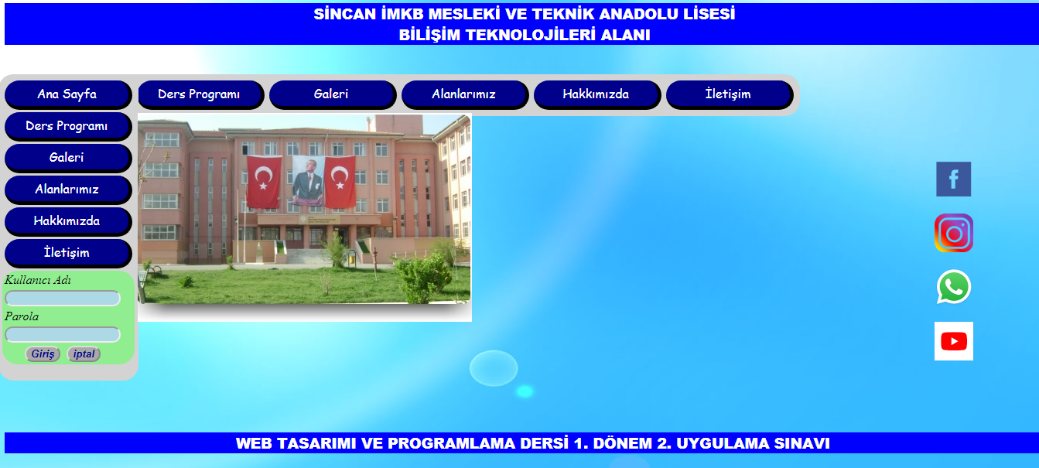

* **Yatay ve dikey menü**: koyu mavi zemin rengi, 12pt, ‘Comic Sans Ms’, beyaz yazı rengi, kenarlık 5px- siyah-düz çizgi, iç kenar boşluğu 5px, dış kenar boşluğu 3px, menünün bulunduğu kutunun rengi açık gri, köşe yuvarlama 20px
* **Menü üzerine gelindiğinde:** Kalın yazı tipi, Kırmızı zemin rengi, açık yeşil kenarlık
* Menülerin pencerenin üst kenarına olan mesafesi:100px
* **Form:**Açık yeşil zemin rengi, etiketler: italik, metin kutuları: zemin rengi açık mavi, yazı rengi kırmızı, ‘courier new’, 10pt, metin kutusuna odaklanıldığında: zemin rengi beyaz, yazı kalın Butonlar:gri zemin,koyu mavi yazı rengi, italik kalın Butonlar üzerine gelindiğinde:koyu mavi zemin ve beyaz karakter rengi
* **Icon linkler:** 50x50 piksel iken üzerine gelindiğinde 100x100piksel büyüklüğünde olsunlar
* **Header ve footer:**Mavi zemin üzerine beyaz yazı renginde, ‘arial’, 14 punto ve yatay ortalı olsun
* Menü içerikleri yatay ve dikey menü arasında bulunacak 900x400pixel büyüklüğünde bir iframe’de açılsın
* Sayfanın arkaplani ve diğer resimler **resimler** klasöründe verilmiştir

**Ders Programı menüsüne tıklandığında açılacak tablo**

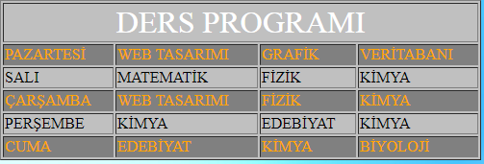İlk satır 24pt, diğerleri 12pt; ilksatırın yazı rengi beyaz, diğerleri portakal ve siyah renginde olacaktır. Zemin rengi ise gri ve koyu gri şeklinde olacaktır

**Galeri menüsüne tıklandığında açılacak sayfa**

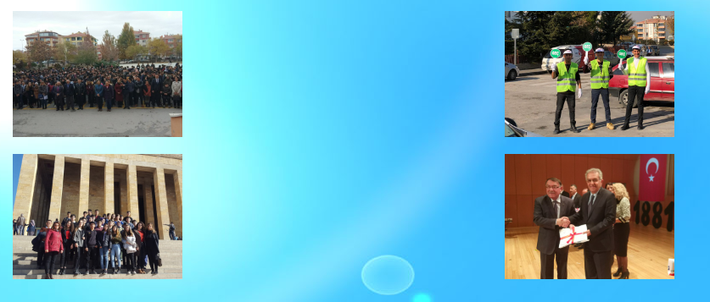Resimler sola ve sağa kaydırılmış olacaktır. Resim büyüklükleri gerçek büyüklüklerinin %25’i kadar olacaktır.

**Alanlarımız menüsüne tıklandığında Hakkımızda menüsüne tıklandığında**

**açılacak sayfa içeriği açılacak sayfa içeriği**

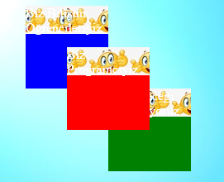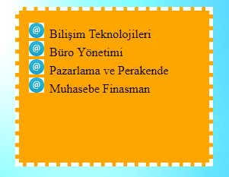

Mavi, kırmızı ve yeşil renklerinde üç kutu şekildeki gibi sıralanacaktır. Kutuların içlerinde sırasıyla “Biz Bilişim Öğrencileriyiz”, “Biz Programcıyız” ve “Biz geleceği inşa ediyoruz” metinleri yazmaktadır. Kutuların üstünde tekrarlayan imoji arkaplan bulunmaktadır. İmleç hangi kutunun üzerine getirilirse o kutunun arkaplanı altta tekrarlayan arkaplana dönüşmekte ve imlecin üzerinde bulunduğu kutu en öne gelmektedir.

Madde imli liste kutusu, portakal rengi zemin ve beyaz renkte şekildeki gibi kenarlık olacaktır. Madde imi resimler klasöründen alınacaktır

**İletişim menüsüne tıklandığında ekrana gelecek sayfa içeriği**

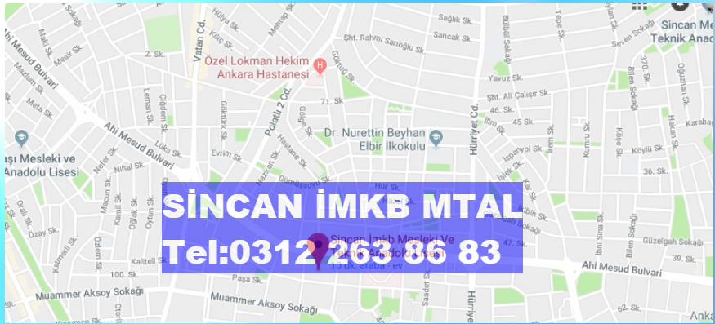

Harita resimler klasöründe verilmiştir. Üstteki metin ise %50 opaklık özelliğine sahip, sabit, 30pt, ‘arial black’, beyaz yazı rengi özelliklerine sahiptir. Harita yatay olarak iframe içerisine tam sığmakta, dikeyde kaymaktadır.

* Süre 80 dakikadır.

**BAŞARILAR**

**Muhammet KALKAN – Kemalettin AKTAŞ**

**Bilişim Teknolojileri Öğretmenleri**

|  |  |  |  |  |  |  |  |  |  |  |  |  |  |  |  |  |  |  |  |  |  |
| --- | --- | --- | --- | --- | --- | --- | --- | --- | --- | --- | --- | --- | --- | --- | --- | --- | --- | --- | --- | --- | --- |
| |  | | --- | | **background** | | **background-color** | | **background-image** | | **background-position** | | **background-repeat** | | |  | | --- | | **font-family** | | **font-size** | | **font-style** | | **font-weight** | | |  | | --- | | **color** | | **text-align** | | **text-decoration** | | **text-indent** | | **text-transform** | | **line-height** | | **letter-spacing** | | **vertical-align** | | **word-spacing** | | **padding**  **margin**  **border**  **border-style (dotted,dashed, solid, groove, ridge, inset, outset)**  **border-width**  **border-color** |
| **float**  **clear(left, right, both)** | **list-style-type**  **list-style-image** | **display(block, inline)**  **z-index** | **position(absolute, fixed, relative)** |